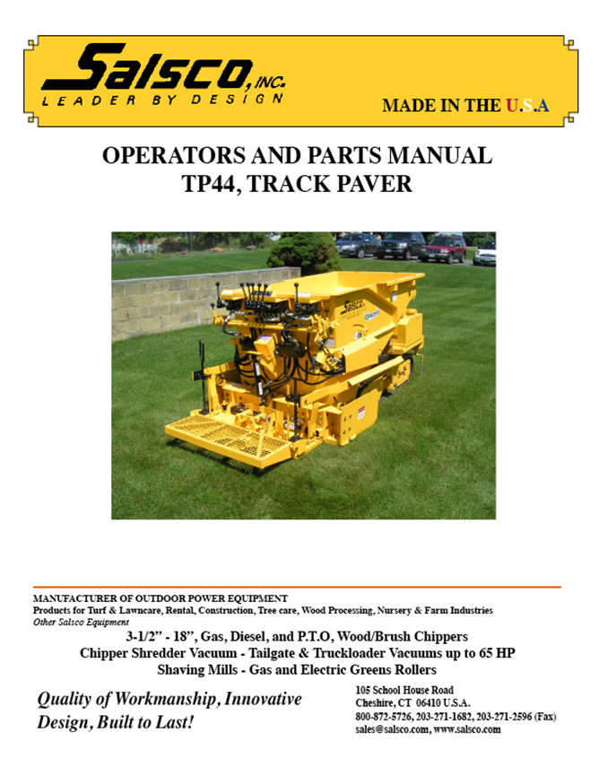

**TABLA DE CONTENIDO**

**MODELO TP-44 0005026 DESCRIPCIÓN**

CUBIERTA Y TABLA DE CONTENIDO ………………………………. ……………… .Páginas 1 - 2

DECLARACIÓN DE HECHO ………………………………… .. ……………………… Página 3

REGISTRO DE LA MÁQUINA ………………………………………… .. ………… .. Página 4

TABLA DE TORQUE …………………………………………………………………… Página 5

DIAGRAMA DE PIEZAS ………… ... …………………. ……………………….… .. .. Páginas 6-24

OPERACIÓN DE LA PAVIMENTADORA DE PISTA …………………………………… Página 25

POLÍTICA Y PROCEDIMIENTO DE GARANTÍA ………………………………. …… ........ Página 26

COPIA DEL FORMULARIO DE RECLAMO DE GARANTÍA…. …………………….... Página 27

COPIA DEL INFORME DE ENTREGA DEL DISTRIBUIDOR Y TARJETA DE GARANTÍA… ... Página 28

REGISTRO DEL PROGRAMA DE SERVICIO ………………………………………Página 29

**SALSCO, INC.**

105 School House Road

Cheshire, CT 06410 EE. UU.

800-872-5726, 203-271-1682

203-271-2596 (fax)

www.salsco.com, [sales@salsco.com](mailto:sales@salsco.com)

**DECLARACIÓN DE HECHO**

Acaba de comprar el Trac Pavera de la más alta calidad y más confiable en el mercado hoy. Esta unidad tiene la capacidad de cumplir con los estándares exactos y funcionar durante años con un tiempo de inactividad mínimo. SIN EMBARGO, no puede leer ni entender este manual sin importar cuánto tiempo lo deje encima de la máquina.

Es su responsabilidad leer y comprender este manual; También es su responsabilidad asegurarse de que esta información se transmita a cualquier persona que deba operar este equipo. Si decide no leer, comprender y transmitir la información que se le proporcionó, espere una falla del equipo y posibles lesiones a las personas que lo rodean.

Para la seguridad del operador, es imperativo que este manual se lea y comprenda cuidadosamente.

Una vez que haya leído este manual, es su responsabilidad asegurarse de que todos los operadores nuevos lean y entiendan este manual, especialmente todas las precauciones indicadas.

Como fabricante de equipos, tenemos la responsabilidad de diseñar un equipo seguro. NOTA: Las salvaguardas e instrucciones importantes en este manual no están destinadas a cubrir todas las condiciones y situaciones posibles que puedan ocurrir. Debe entenderse que el sentido común, la precaución y el cuidado son factores que no pueden integrarse en ningún producto. Estos factores deben ser proporcionados por las personas que cuidan y operan este equipo.

**¡SOLO PUEDE PREVENIR ACCIDENTES!**

**REGISTRO DE MAQUINAS**

FABRICADO POR: SALSCO, INC.

105 School House Rd., Cheshire, CT 06410

800-872-5726, 203-271-1682, 203-271-2596 (fax)

sales@salsco.com www.salsco.com

ESTE MANUAL CUBRE MODELO (s): 0005026– TRACK PAVER TP-44

Esta compañía se reserva el derecho de descontinuar, agregar mejoras o cambiar el diseño de cualquier modelo o producto en cualquier momento sin obligación de mejorar las máquinas existentes, ya sea cambiando el diseño o agregando piezas nuevas.

Ha sido y seguirá siendo la política de SALSCO actualizar las máquinas existentes a su propia discreción. Siempre que sea posible, los nuevos diseños se realizarán de tal manera que puedan ser "Retro Fit" si así se desea.

Registre en el espacio provisto debajo del modelo y número de serie de esta unidad. Conserve estos números para referencia futura.

No se aceptarán pedidos de piezas SIN NÚMEROS DE MODELO O NÚMEROS DE PIEZA. Todos los números de parte se enumeran en este manual.

_________________________________________ ___________________

Número de serie Número de modelo

NOTA: Asegúrese de completar su tarjeta de garantía. Esto asegurará el procesamiento inmediato de cualquier reclamo de garantía.

**LEA Y COMPRENDA ESTE MANUAL ANTES DE ARRANCAR LA MÁQUINA**

3/2011

A continuación, se muestra una tabla de referencia rápida para varios "Tornillos de cabeza plana" y las recomendaciones de torque.

LOS VALORES SE EXPRESAN EN PIE LIBRAS

|  |  |  |  |
| --- | --- | --- | --- |
| TAMAÑO DE PERNO | Thds por pulgada | SAE Grado 5 | SAE Grado 8 |
| ¼ | 20  28 | 10  --- | 14  --- |
| 5/16 | 18  24 | 19  --- | 29  --- |
| 3/8 | 16  24 | 33  --- | 47  --- |
| 7/16 | 14  20 | 54  --- | 78  --- |
| ½ | 13  20 | 78  --- | 119  --- |
| 9/16 | 12  18 | 114  --- | 169  --- |
| 5/8 | 11  11 | 154  --- | 230  --- |
| ¾ | 10  10 | 257  --- | 380  --- |
| 7/8 | 9  9 | 382  --- | 600  --- |
| 1 | 8  8 | 587  --- | 700  --- |

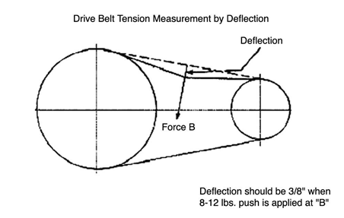

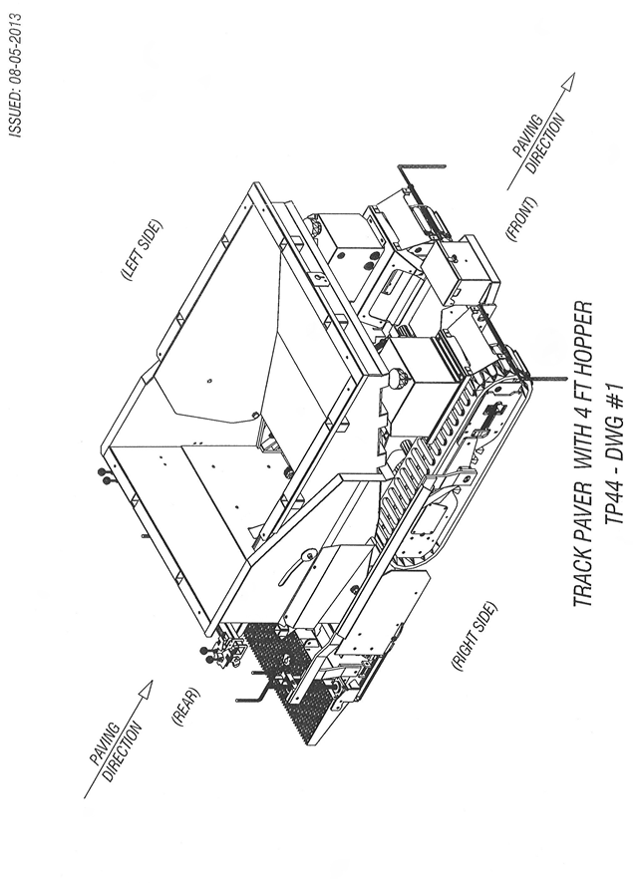

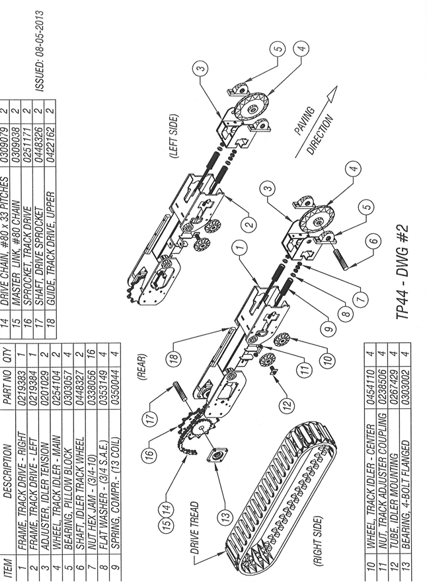

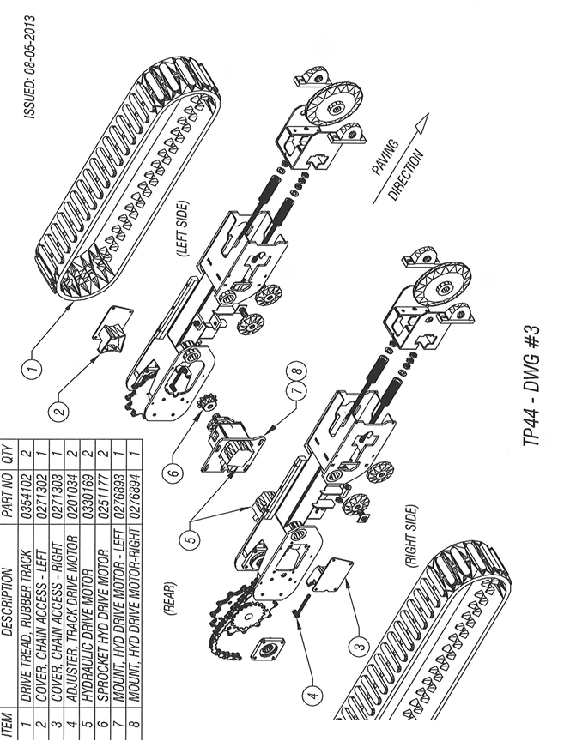

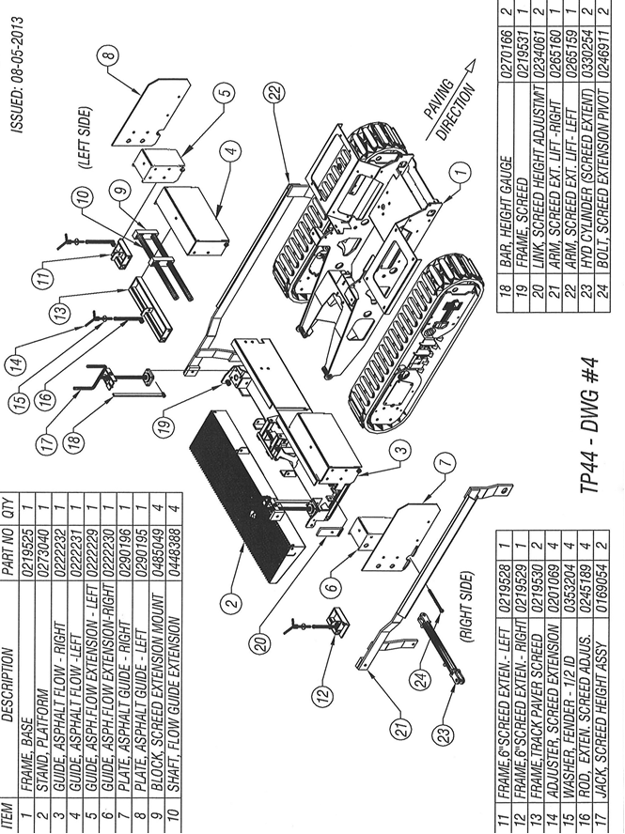

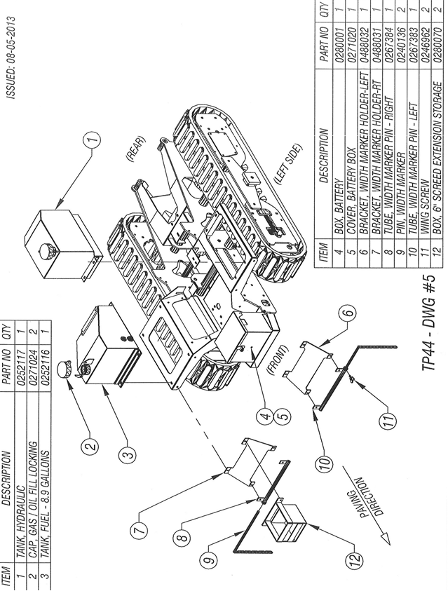

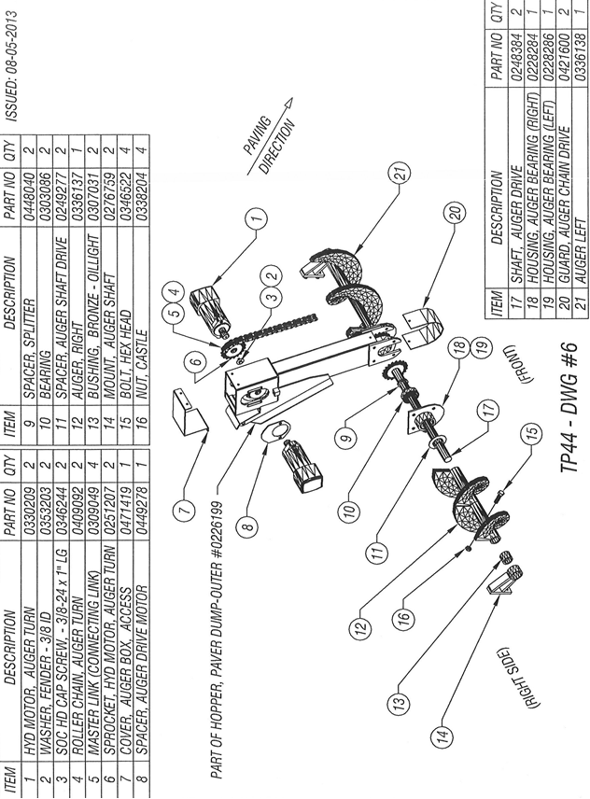

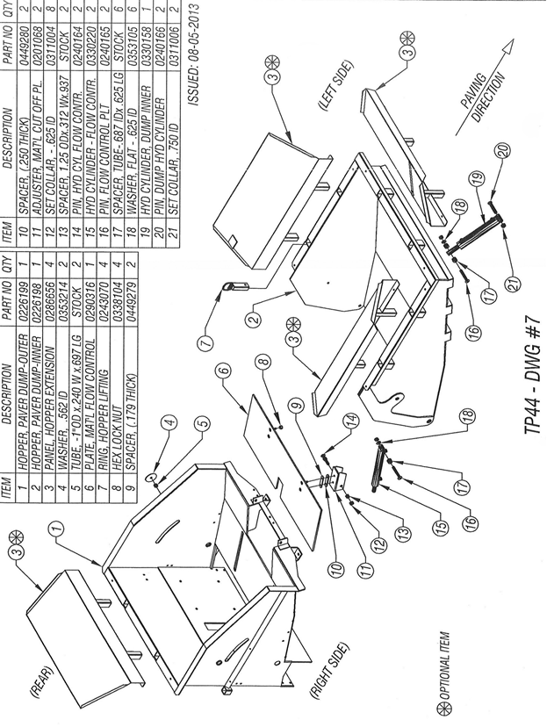

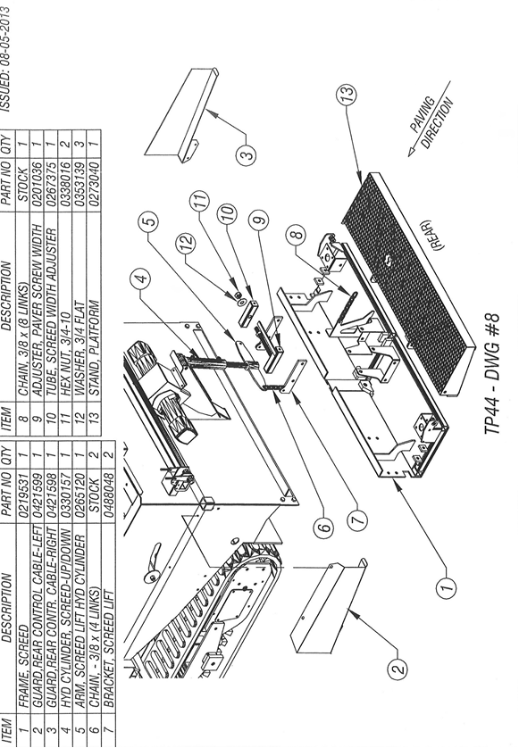

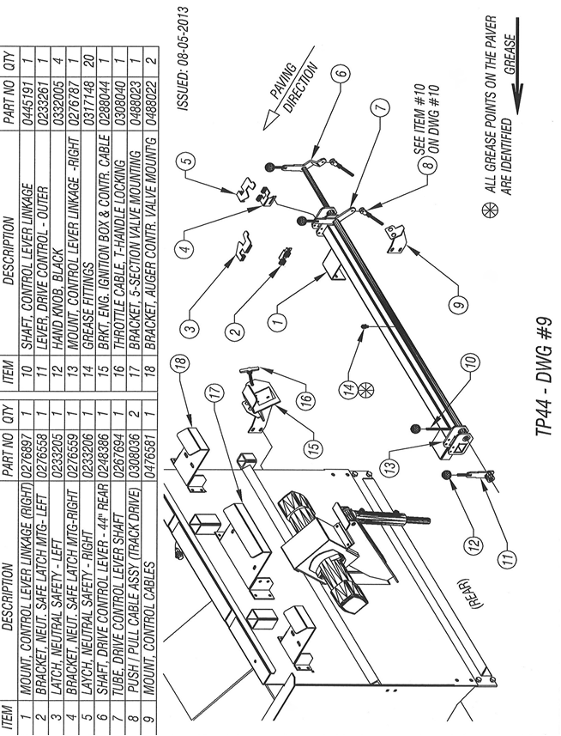

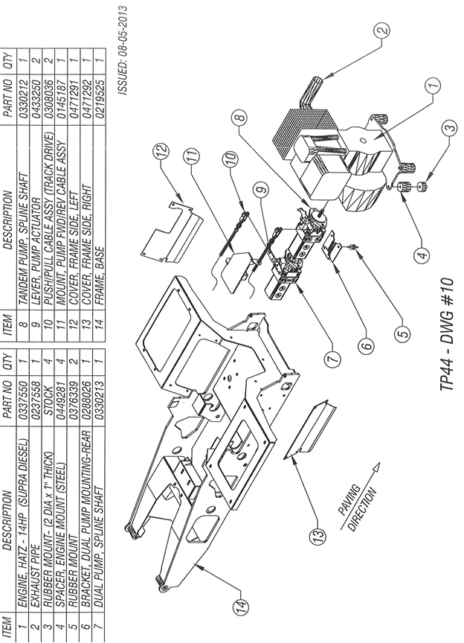

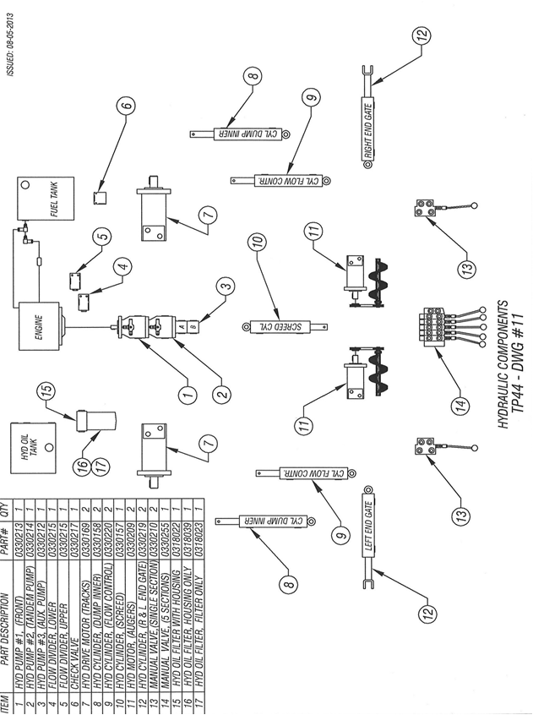

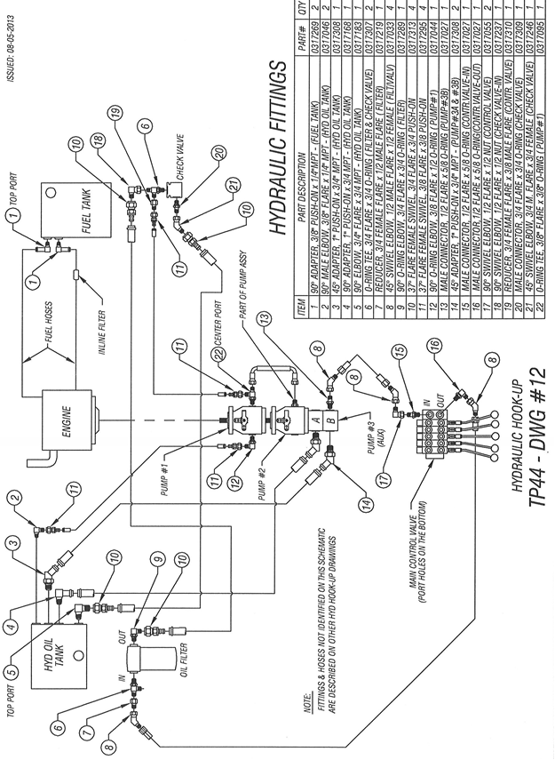

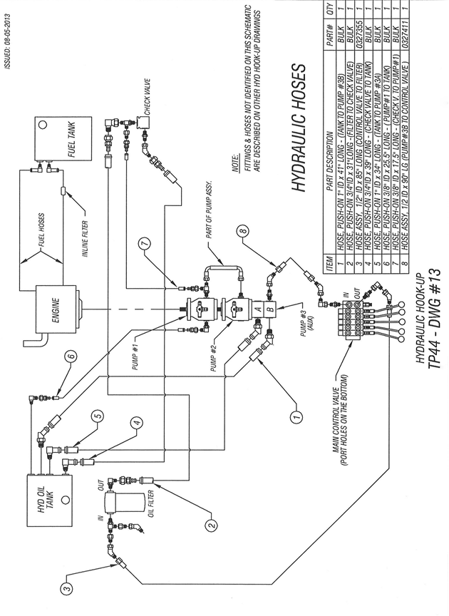

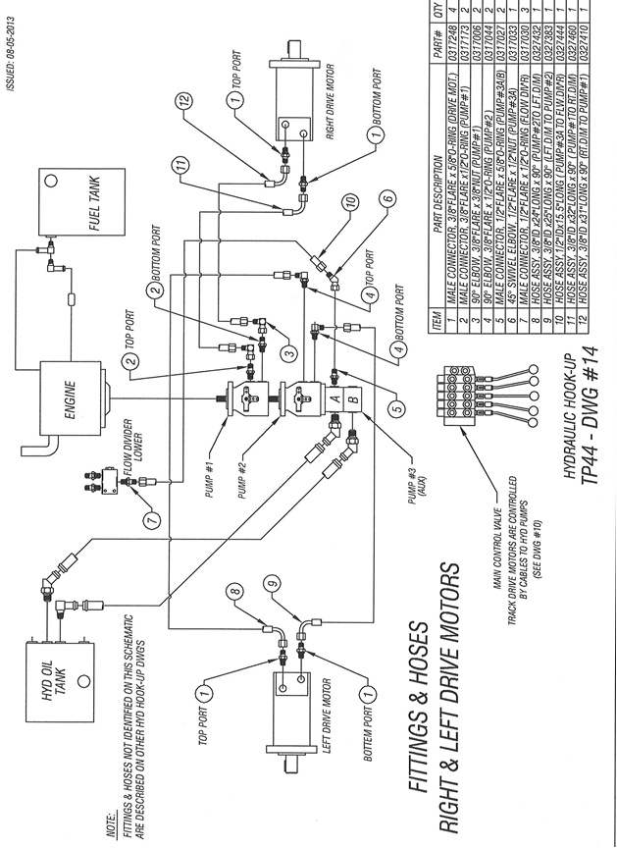

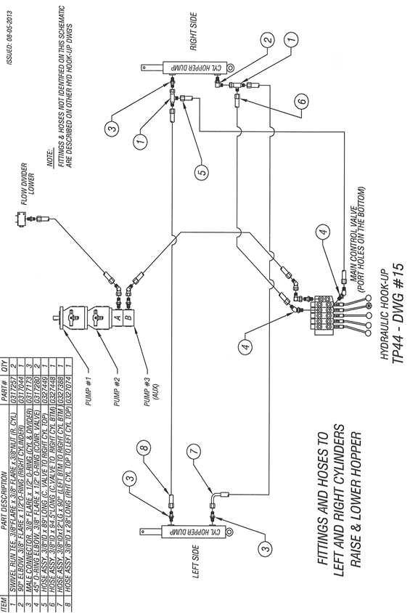

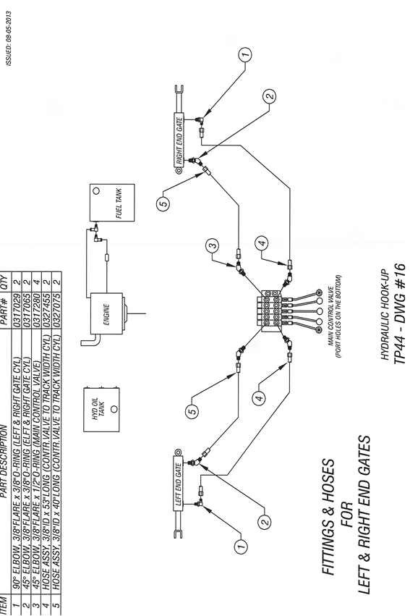

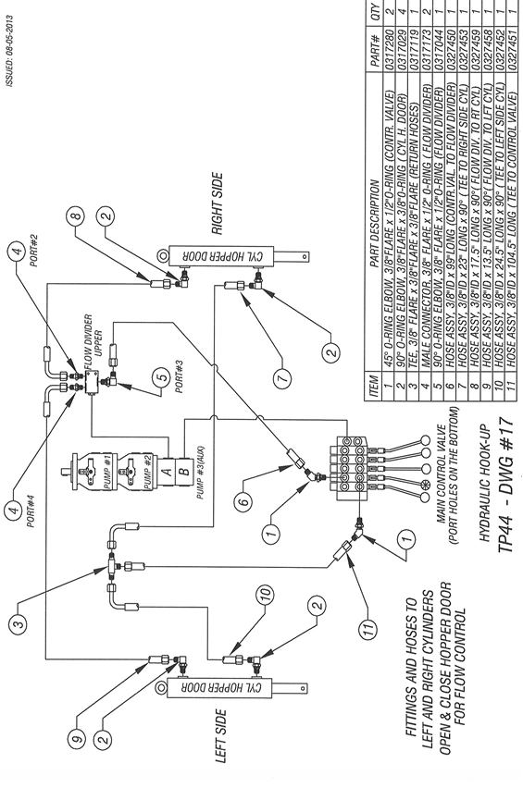

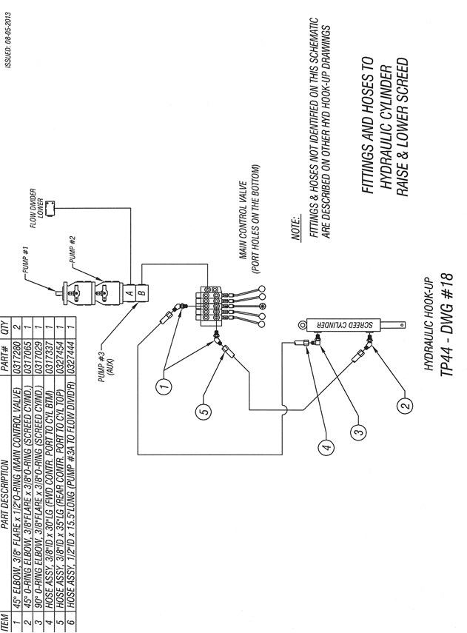

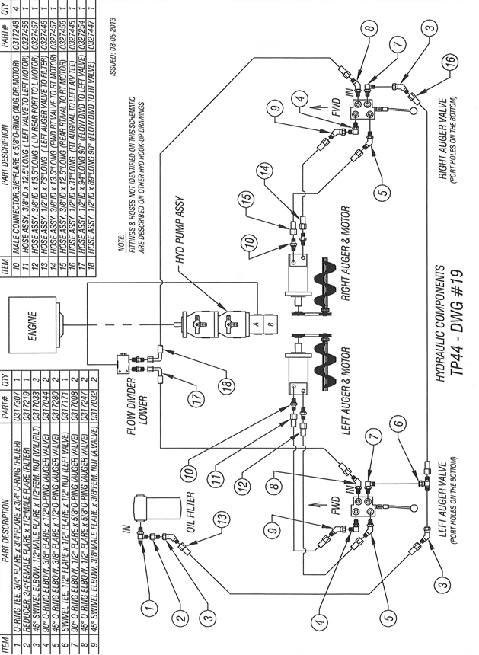

**OPERACIÓN DE LA PAVIMENTADORA DE PISTA**

***SE RECOMIENDA ALTAMENTE USAR SOLO SUPER GUARD 20W-50 HYD. PETRÓLEO***

LEA ESTE MANUAL ANTES DE COMENZAR. NUNCA DEJE A NADIE QUE NO ESTÉ ENTRENADO CORRECTAMENTE OPERAR ESTA MÁQUINA. ASEGÚRESE DE QUE NADIE QUE NO ES FAMILIAR CON LA OPERACIÓN DE ESTA MÁQUINA ESTÉ EN LA VICINIDAD CUANDO ESTÁ LISTO PARA ENCENDER LA UNIDAD.

**Antes de comenzar:**

Los controles de manejo **DEBEN** estar en neutral y bloqueados.

**TODOS** los materiales de embalaje y envío se eliminan.

**TODOS** los niveles de fluidos se llenan según las especificaciones del fabricante. (Consulte el manual del motor para conocer los niveles adecuados)

**PRECAUCIÓN**: PARA DETENER EL MOTOR ¡EMPUJE EL ACELERADOR!

**Arranque del motor - Verifique los controles**

1. Gire el acelerador para desbloquear y jale hasta ¾ lleno.
2. Gire la llave para precalentar y luego a la posición inicial.
3. Una vez que el motor arranca, gire y empuje el acelerador justo por encima del ralentí.
4. Mueva la manija de subida / bajada de la tolva.
5. Mueva la manija para subir / bajar la regla.
6. Mueva la puerta de la tolva, abrir / cerrar.
7. Desbloquee los bloqueos de avance-retroceso.
8. Mueva las palancas de desplazamiento un poco para sentir la máquina. Deje que la unidad avance lentamente hacia otra posición de control e intente controlar la máquina desde diferentes posiciones.
9. Mover las pistas, abrir / cerrar. **NOTA: ESTO DEBE MOVERSE SOLO MIENTRAS LA UNIDAD ESTÁ VIAJANDO.**
10. Suba el acelerador y acostúmbrese a conducir y dirigir la máquina.

**Preparándose para pavimentar**

1. Engrase la máquina con aceite ecológico.
2. Suponga que desea pavimentar a una profundidad de 2”.
3. Coloque el tablero de 2 "x 4" debajo de la regla y baje el cilindro de la regla hasta que la cadena esté floja.
4. Ajuste los tornillos de la regla hasta que la regla quede plana en los 2 "x 4" y luego ajústela un poco más para que suba hacia la tolva.
5. Ajuste las compuertas finales al ancho adecuado. Coloque las extensiones de la regla si es necesario.
6. Abra la puerta de corte en la tolva.
7. Llene la tolva con asfalto caliente.
8. Mueva la máquina hacia adelante un par de pies. Deje que el material caliente se asiente debajo de la regla.
9. Después de aproximadamente 4-5 minutos, está listo para pavimentar.
10. Utilice únicamente el cilindro hidráulico para elevar la regla cuando mueva la máquina sin pavimentar. Si está pavimentando, el cilindro debe estar en posición de flotación libre.
11. Ajuste a una velocidad de pavimentación lenta. Solo muévase lo más rápido que pueda para mantener llena la tolva.
12. Ajuste los tornillos de la regla según sea necesario para obtener el grosor adecuado.
13. ¡Mantén la velocidad de avance!

**NOTA: EL TRUCO A ESTA MÁQUINA ES MANTENER UNA VELOCIDAD DE TIERRA LENTA Y MANTENER LA TOLVA ¾ COMPLETA.**

**PÓLIZA DE GARANTÍA**

Recuerde completar y devolver su Tarjeta de garantía e Informe de entrega del concesionario. Las reclamaciones de garantía no se considerarán si la tarjeta de garantía y el informe de entrega del concesionario no se han devuelto a Salsco.

Su producto Salsco Comercial o Turf Equipen es un producto de tipo comercial y normalmente se fabrica y vende para uso comercial o industrial. Salsco, para el comprador original, durante un (1) año a partir de la fecha de compra (90 días si se utiliza para fines de alquiler) reparará o reemplazará, sin cargo, cualquier pieza o piezas de SALSCO que tengan defectos de material, mano de obra o ambos. Los gastos de transporte o envío correrán a cargo del comprador. Si, durante el período de garantía mencionado anteriormente, el producto no funciona correctamente debido a un defecto, simplemente comuníquese con Salsco y siga los Procedimientos de garantía incluidos en este manual.

Esta garantía **no** incluye:

* Daños incidentales o consecuentes y es exclusivo de cualquier garantía implícita.
* Piezas de mantenimiento normal, incluidas, entre otras, mangueras, cadenas, correas, filtros, lubricantes, etc.
* Piezas o componentes, que están cubiertos por la garantía original del fabricante, incluidos, entre otros, motores, bombas y motores.

**PROCEDIMIENTO DE GARANTÍA**

Para que Salsco considere sus reclamaciones de garantía de manera oportuna, debe seguir los procedimientos simples que se enumeran a continuación:

FALLA DE MÁQUINA O PIEZA

a) Llame a nuestro departamento de servicio para obtener instrucciones útiles sobre cómo corregir o reparar el problema. También se sugerirá mantenimiento preventivo.

b) Cuando solicite piezas por cuestiones de garantía, DEBE conservar la posesión de las piezas antiguas en cuestión hasta que se le notifique con respecto a la devolución de las piezas a Salsco u otra disposición.

c) Las reclamaciones de garantía DEBEN presentarse dentro de los 30 días posteriores a la finalización del trabajo realizado. Póngase en contacto con nuestra oficina para obtener un formulario electrónico de reclamo de garantía.

d) Complete toda la información solicitada en el formulario de reclamo de garantía, una copia de la cual se incluye en este manual (fecha de compra, nombre de la empresa, dirección, etc.). Enumere todas las partes usadas. Asegúrese de que los números de pieza sean correctos. Puede obtenerlos de su manual. (incluya una buena descripción del problema; es decir, "fugas del carrete" en lugar de "fugas").

e) Nuestro objetivo es considerar y llegar a una disposición en cada Reclamación de garantía dentro de los 30 días a partir de la fecha en que se recibe. Por lo tanto, es importante que responda con prontitud a cualquier solicitud de información adicional. Las reclamaciones sin respuesta a las consultas se cerrarán como "denegadas por falta de respuesta" 90 días después de la fecha de la solicitud.

f) Envíe por correo electrónico, fax o envíe el formulario de reclamo de garantía a nuestro departamento de garantía. - La garantía de las piezas con mayor frecuencia requiere la devolución de las piezas que fueron reemplazadas. NO DESECHE LAS PIEZAS ANTIGUAS HASTA QUE HAYA RECIBIDO UNA DETERMINACIÓN DE QUE ESTAS PARTES DEBEN SER DEVUELTAS.

g) Nuestro Departamento de Garantía se comunicará con usted y le indicará cómo devolver las Piezas a Salsco en un RA #. Las devoluciones DEBEN hacerse dentro de los 30 días posteriores a la emisión de RA #. LOS GASTOS DE TRANSPORTE POR DEVOLUCIÓN DE LAS PARTES ES RESPONSABILIDAD DEL CLIENTE. Los ajustes normales previos a la entrega no están cubiertos por la garantía. Las garantías laborales se basan en asignaciones de tiempo razonables según lo determinado por Salsco, Inc. y se pagan al 75% de la tarifa laboral publicada. EL TIEMPO DE VIAJE NO SE REEMBOLSA BAJO LA POLÍTICA DE GARANTÍA.

h) Asegúrese de colocar el formulario RA dentro de la caja que está enviando de regreso, también asegúrese de colocar en el exterior de la caja "Devolución de mercancías" y el número RA.

i) Envíos devueltos a través de un método rastreable como UPS Ground Service Asegúrese de que el envío esté asegurado por el valor apropiado. Si se pierden piezas no aseguradas, no podemos emitir un crédito.

**TENGA EN CUENTA: los formularios de garantía deben completarse por completo.**

**EL MANTENIMIENTO PREVENTIVO ES SU MEJOR SEGURO CONTRA LA FALLA DEL EQUIPO. ASEGÚRESE DE LEER ESTE MANUAL, ESPECIALMENTE LAS SECCIONES DE MANTENIMIENTO, OPERACIÓN Y PRECAUCIÓN.**

**SALSCO, INC., 105 School House Rd.**

**Cheshire, CT 06410**

**800-872-5726, 203-271-1682**

**203-271-2596 (fax)**

**sales@salsco.com,** [**www.salsco.com**](http://www.salsco.com)

